Fotografiekurs Hund- Katze- Maus

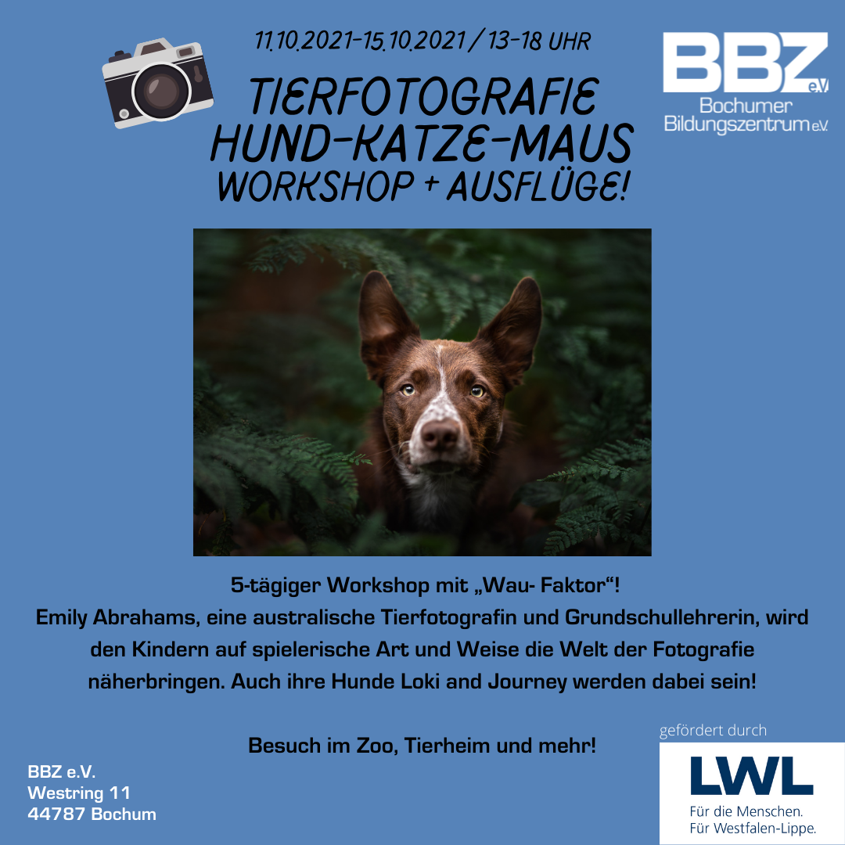

Fotografie ist aus dem Alltag nicht mehr weg zu denken. Das Projekt verfolgte das Ziel, Kinder und Jugendliche im Alter von 10- 16 Jahren in die Technik- und ansatzweise Kunst- der Fotografie einzuführen. Dabei sollte es nicht nur trocken um die Kunst der Fotografie eingegangen werden, sondern, es sollte auch gezielt auf die Fotografie von Tieren hingearbeitet werden.
Das Projekt hat erfolgreich im Zeitraum von 11.10.2021- 15.10.2021 stattgefunden.
Emiliy Abrahams, Master of Teaching ausgebildete Lehrerin für Primär- und Sekundarstufe, mit der Spezialisierung Tierfotografie, hat das Projekt geleitet und durchgeführt. Die Künstlerin hat selber zwei Hunde, von denen der ältere sogar in Australien als Schulhund zugelassen wurde. Somit hat es perfekt zum Projektinhalt gepasst. Es haben insgesamt 13 Kinder und Jugendliche teilgenommen. Am Anfang des Projektes wurde eine Einführung in die Technik durchgeführt. In den darauffolgenden Tagen wurden einige Ausflüge, wie zum einen zum Tierpark und Zoos ausgeführt und somit hatten die Kinder die Möglichkeit lebende Tiere zu fotografieren. Schlussfolgernd kann gesagt werden, dass das Projekt erfolgreich abgeschlossen werden konnte. Die Kinder und Jugendliche hatten sehr viel Spaß und konnten zudem sehr viel mitnehmen. Einige Kinder und Jugendlichen hatten enormen Angst vor den Hunden. Es kam sogar zu fällen, dass ein Kind vor Angst geweint hatte. Durch die ganzen Workshops, Praktiken und Ausflügen, konnten die Kinder und Jugendlichen teilweise ihre Ängste überwinden. Auch, wenn die Angst nicht ganz verschwunden ist, ist es wertvoll, dass sie ansatzweise überwunden werden konnte.



